第一章 第二节 当代环境问题的产生及其特点
一.单项选择题
1.以下问题属于生态破坏的是( )
A.臭氧层的破坏
B.海上油轮泄漏
C.工业垃圾成堆
D.酸雨
2.环境对人类生产.生活排泄物具有的容纳和清除能力称( )
A.环境承载力
B.自然承载力
C.自净能力
D.生态服务力
3.生态系统变得日益简单和脆弱的时期最早出现在( )
A.采猎文明时期
B.农业文明时期
C.工业文明时期
D.近20年来
4.以下有关人类环境观的正确叙述是( )
A.人类对自然界处于一种依附或顺应的关系
B.自然环境始终是社会发展的决定因素
C.人类应不断地向大自然索取恩赐
D.人与自然环境应协调发展，“人天共存”“人地归一”
5.所谓“全球性环境问题”的真正含义是( )
A.环境问题在世界任何一个国家都已出现
B.即将出现，可能影响到其他国家甚至全球的环境问题
C.环境问题已经从发达国家扩展到发展中国家
D.环境问题已经从地域性走向全球性
6.有关世界人口的叙述正确的是( )
A.1999年10月12日，世界人口已达70亿
B.世界人口每增加10亿经历的时间不断缩短
C.欧洲各国人口目前已呈零增长或负增长
D.世界人口年平均增长速度变快
7.环境问题的本质是( )
A.人口问题
B.污染问题
C.资源问题
D.发展问题
8.提倡“免赠贺卡”的主要目的是( )
A.防止废弃物的污染
B.移风易俗消除陋习
C.控制资源锐减速度
D.防止白色污染加剧
9.我国建立自然保护区的主要目的是( )
A.创建旅游胜地，发展地方经济
B.便于加强国防交流与合作
C.保护生物的多样性和各种生态系统
D.拯救濒临灭绝的珍稀野生动物
10.人类审视自己的社会经济行为和历程，认为可取的发展模式是( )
A.先污染后治理
B.高消耗.单纯追求经济增长数量
C.边污染边治理
D.环境与发展相协调的可持续发展
二.综合题
11.读我国三大常规能源调运路线图，回答问题。
(1)图中所示调运的常规能源分别是A ，B ，C 。
(2)A.B两种能源若形成于同一地质时代，则应是 代。
(3)C能源在该地区十分丰富的原因是：① ；② 。
(4)A.B.C属于清洁能源的是 。
(5)从可持续发展战略角度，结合我国国情，请你谈谈我国能源可持续发展的对策
① ；
② ；
③ 。
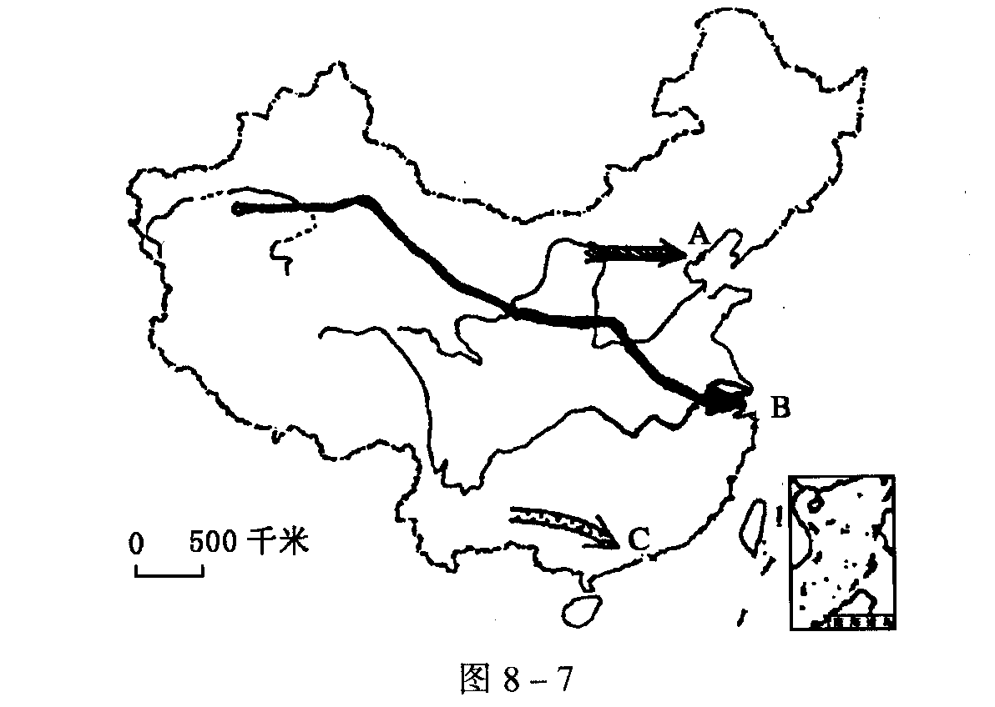
12.读图，完成下列各题。

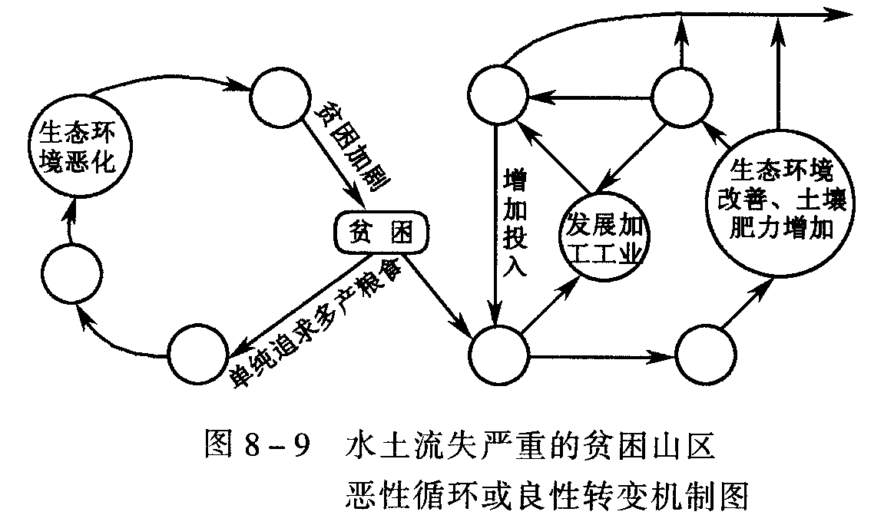

(1)将代表不同涵义的字母分别填入空白圈内，每个字母限填一次。
A.制约社会经济发展 B.社会经济效益提高 C.农林牧综合治理
D.水土流失加重 E.水土流失减轻 F.毁林开荒 G.粮食单产提高
(2)在上述各项中，摆脱恶性循环，形成良性循环的关键在于 。
(3)我国北回归附近发生此恶性循环，能否形成沙漠? 。原因是 。

参考答案
一.单项选择题
1.A 2.C 3.B 4.D 5.D 6.B 7.D 8.C 9.C 10.D
二.综合题
11.(1)煤 天然所 水能 (2)中生代
(3)降水丰富，河流径流量大地处第二第三级阶梯转换处，落差大
(4)BC
(5)①坚持以煤为主，依靠科技清洁煤炭，提高其利用率
②大力开发水电，积极稳妥地开发核电
③因地制宜开发风能，太阳能，地热，潮汐等清洁能源
12.(1)由“贫困”沿顺时针依次为F D A 逆时针依次为C E G B
(2)C
(3)不会 地处亚热带季风气候区，降水量大，气候温 暖湿润

